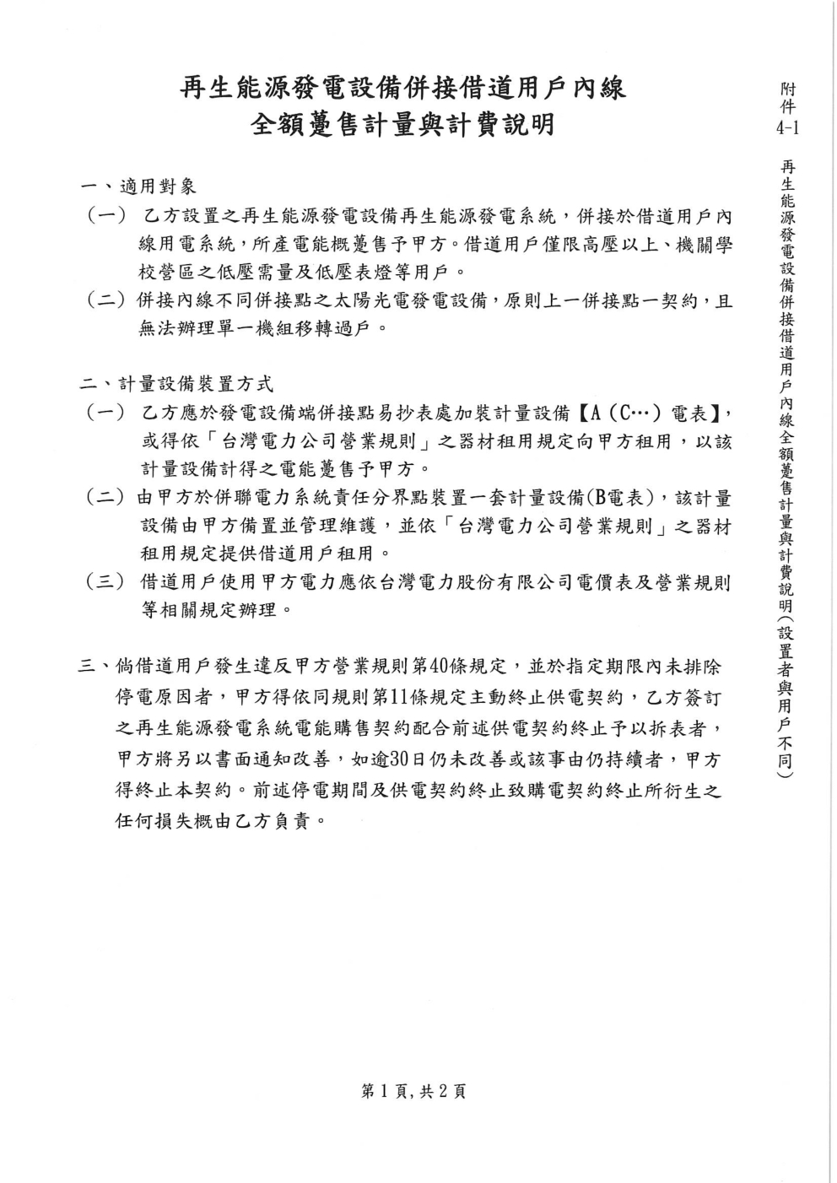

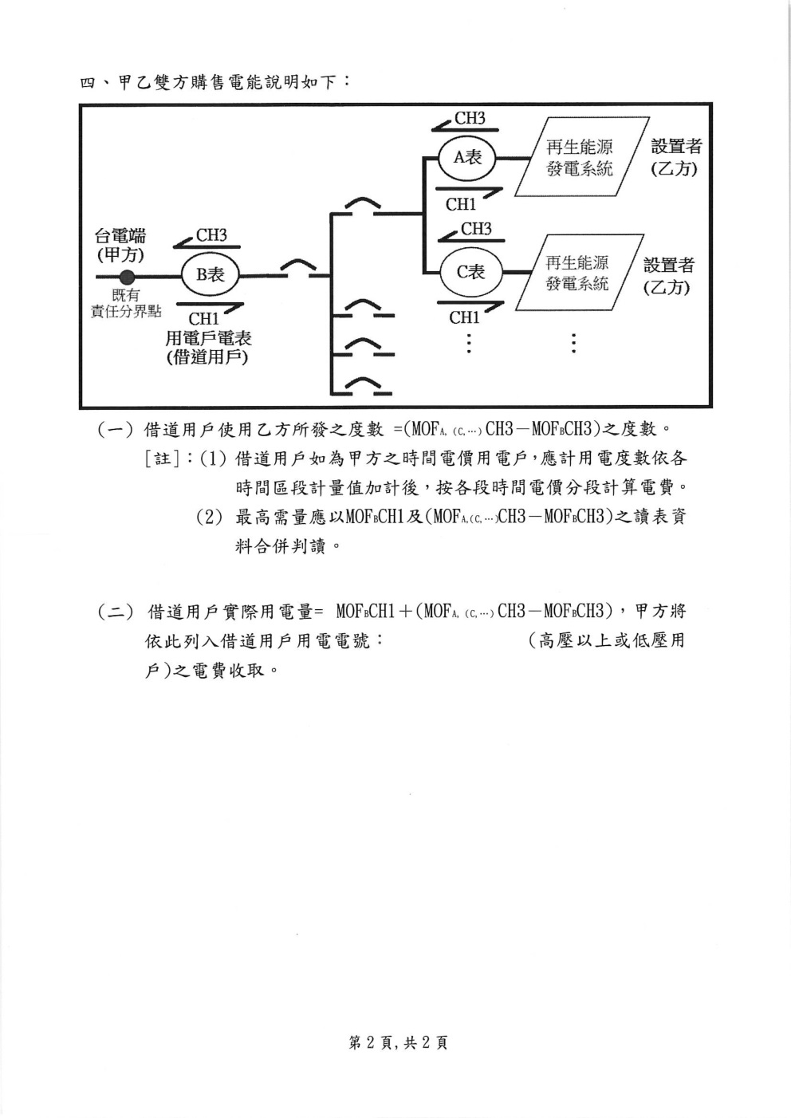

**12-**

[鍵入文件的引文或重點的摘要。您可以將文字方塊放在文件中的任何位置。使用 [繪圖工具] 索引標籤以變更重要引述文字方塊的格式。]